TRƯỜNG MẪU GIÁO HOA HƯỚNG DƯƠNG RA QUÂN VỆ SINH TRƯỜNG LỚP, SẴN SÀNG CHÀO ĐÓN NĂM HỌC MỚI

Hòa chung không khí phấn khởi chuẩn bị cho năm học mới, Trường Mẫu giáo Hoa Hướng Dương đã tổ chức hoạt động lao động, vệ sinh trường lớp với sự tham gia nhiệt tình của cán bộ, giáo viên, nhân viên nhà trường và các chú bộ đội CBB3.
Trong buổi lao động, các lực lượng đã cùng nhau tổng vệ sinh khuôn viên trường, phòng học, sân chơi và các khu vực xung quanh; phát quang cây cỏ, thu gom rác thải, sắp xếp và chỉnh trang cảnh quan, tạo môi trường học tập xanh – sạch – đẹp, an toàn và thân thiện cho trẻ.
Với tinh thần trách nhiệm, đoàn kết và sự phối hợp tích cực, mọi người đã cùng chung tay hoàn thành các phần việc được phân công. Đặc biệt, sự tham gia của các chú bộ đội không chỉ góp phần hỗ trợ nhà trường trong công tác chuẩn bị cơ sở vật chất mà còn thể hiện tinh thần gắn bó, sẻ chia và tình cảm quân dân tốt đẹp.
Hoạt động lao động vệ sinh trường lớp là việc làm thiết thực, góp phần tạo diện mạo khang trang, sạch đẹp cho nhà trường, đồng thời chuẩn bị những điều kiện tốt nhất để đón các bé trở lại trường trong năm học mới.
Tin tưởng rằng, với sự chung sức, đồng lòng của tập thể cán bộ, giáo viên, nhân viên, sự phối hợp của các lực lượng và sự quan tâm của cộng đồng, Trường Mẫu giáo Hoa Hướng Dương sẽ tiếp tục xây dựng môi trường giáo dục “Sáng - Xanh – Sạch – Đẹp – An toàn – Thân thiện”, sẵn sàng chào đón một năm học mới với nhiều niềm vui và thành công!
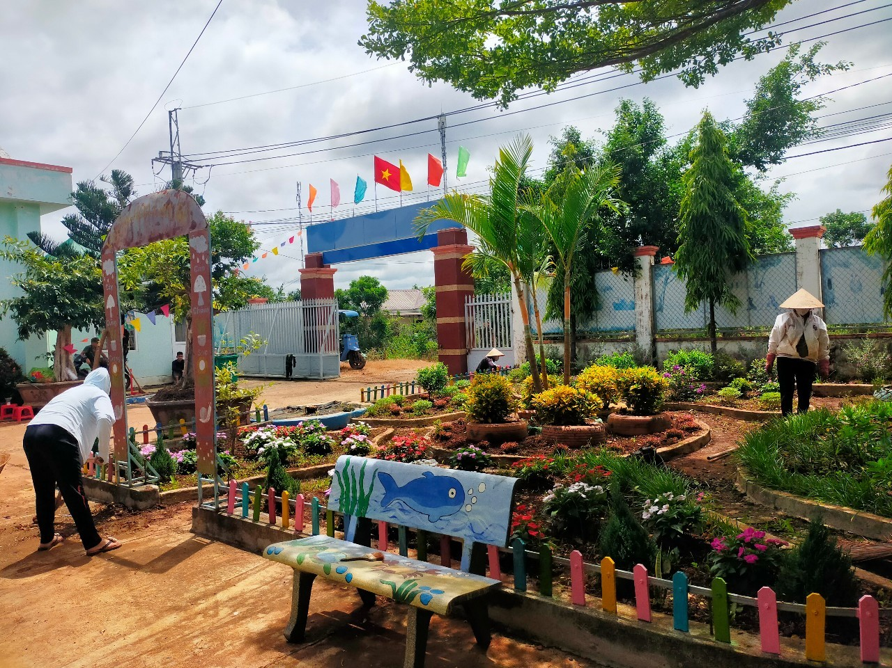
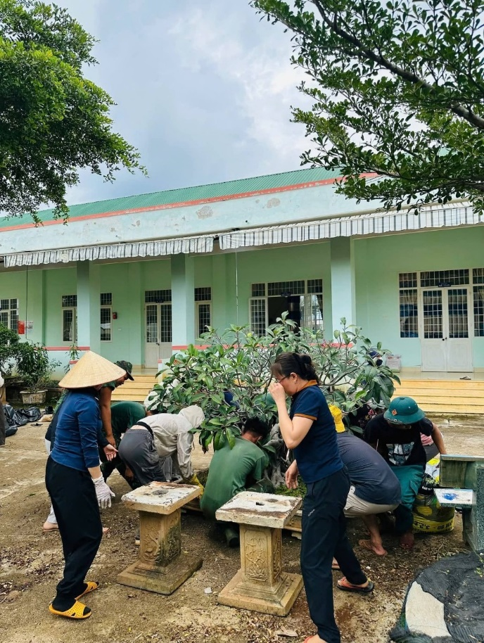 | 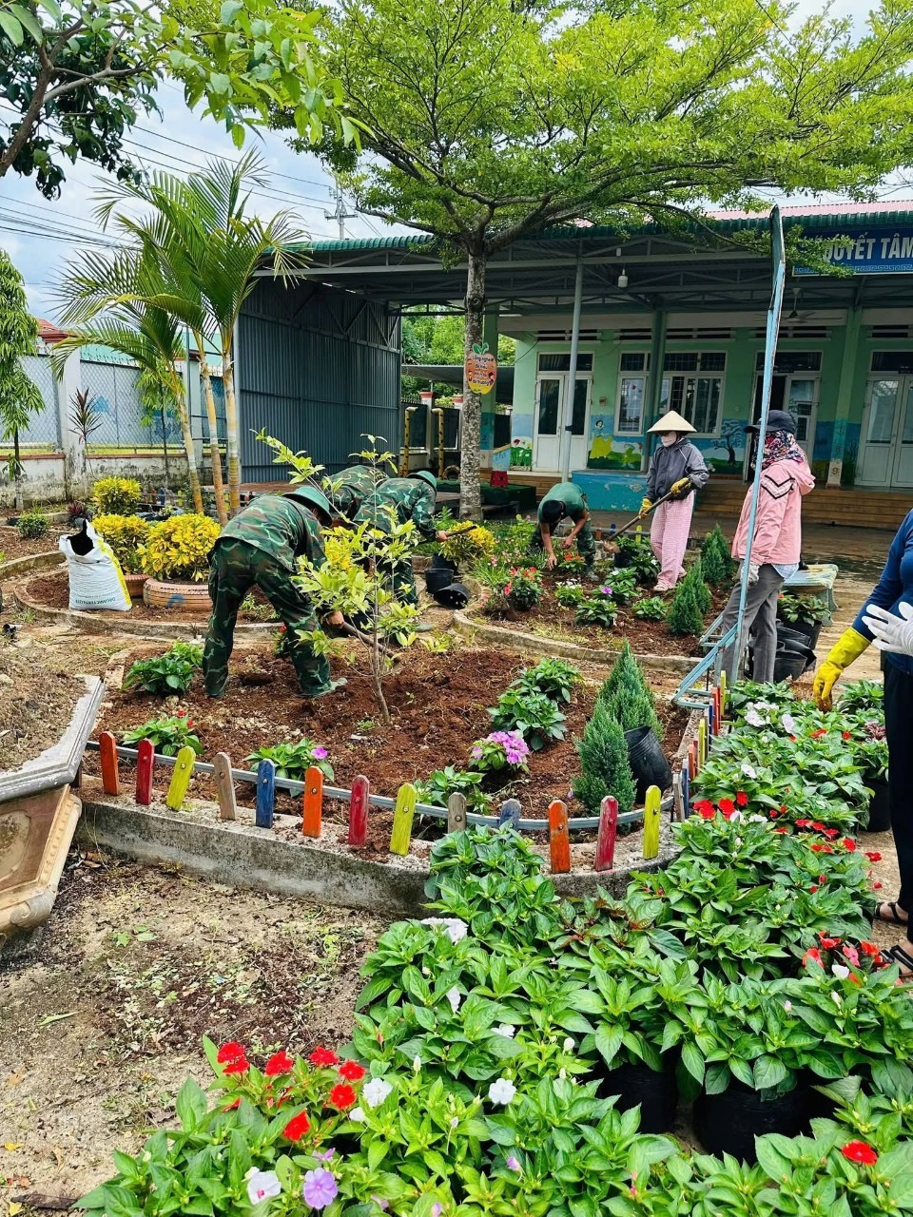
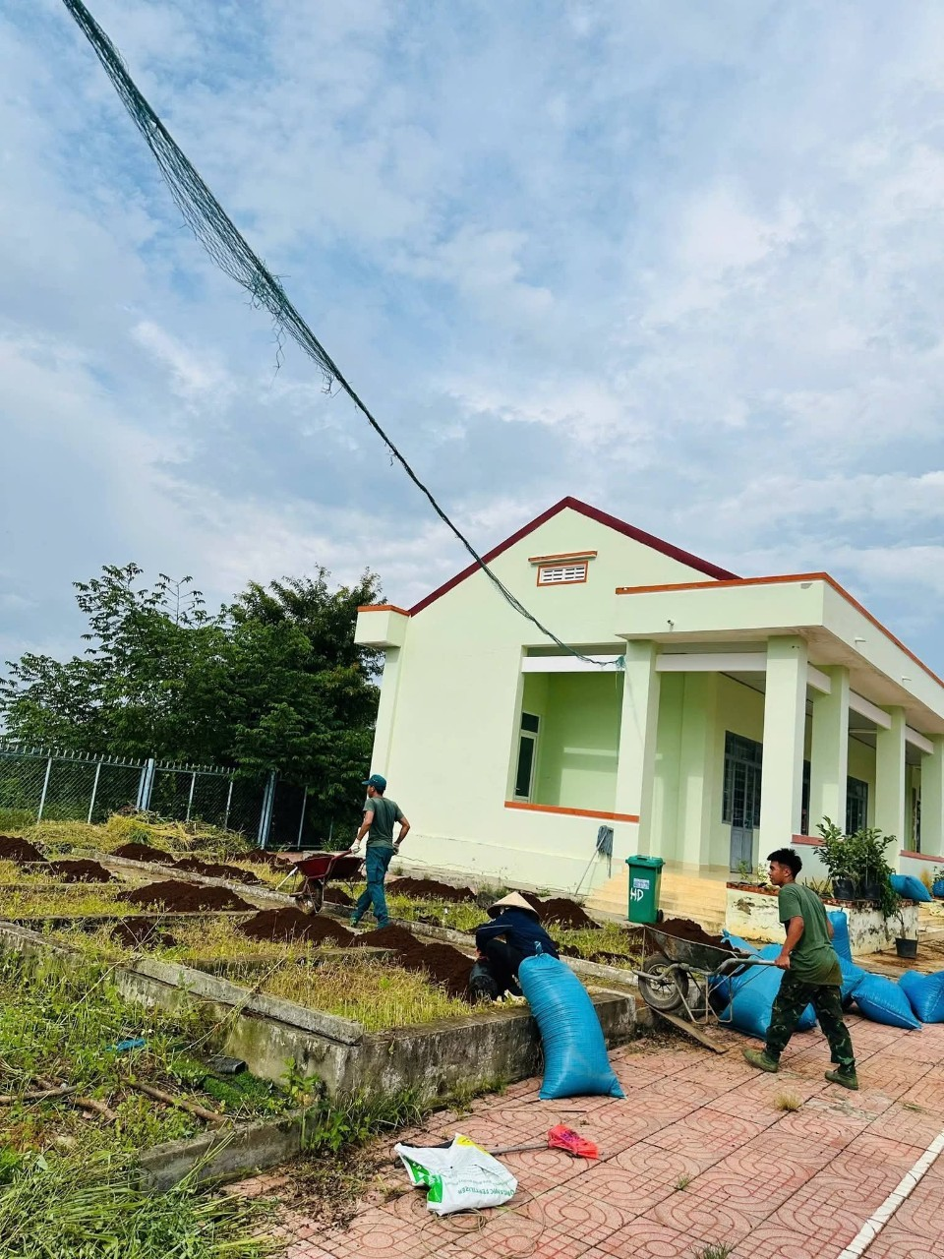 | 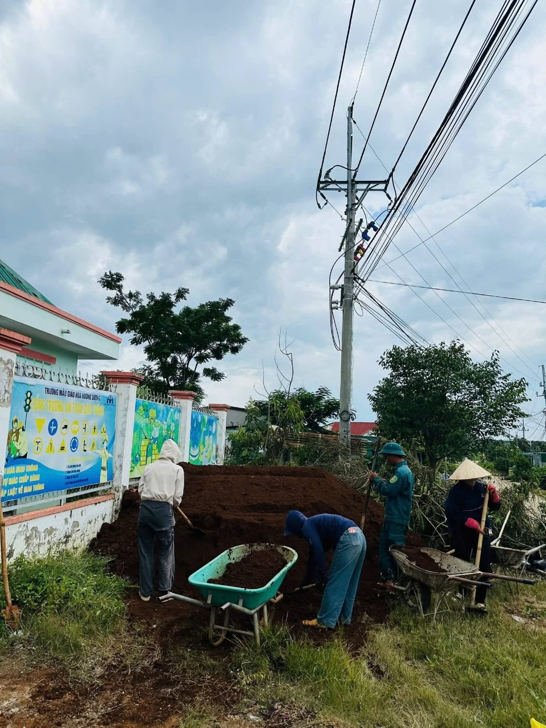  Người viết và đăng bài: Quản trị

